UDC
CBDA
建筑装饰行业工程建设
中国建设装饰协会标准
P T/CBDA-X-2018

住宅室内装饰装修工程实测实量技术规程
Technical specification for field measurement
of housing interior decoration

(征求意见稿)
2018年3月23日

2018-XX-XX 发布 2018-XX-XX 实施

中国建筑装饰协会发布 发布

前 言
根据中国建筑装饰协会2016年9月22日《关于2016年（第五批）建筑装饰行业工程建设CBDA标准立项的批复》的要求，由北京市金龙腾装饰股份有限公司主编并会同有关单位，共同编制了本规程。
本规程在编制过程中，编委会进行了广泛深入的调查研究，认真总结实践经验，吸收国内外相关标准和先进技术经验，并在广泛征求意见的基础上，通过反复讨论、修改与完善，经审查专家委员会审查定稿。
本规程为中国建筑装饰协会（China Building Decoration Association，缩写CBDA）标准，是我国建筑装饰行业工程建设的团体标准。
本规程系国内首创，填补了我国建筑装饰行业标准的空白，总体上达到了国内先进水平。
本规程的主要技术内容是：1.总则；2.术语；3.基本规定；4.实测取点；5.墙面工程；6.楼地面工程；7.顶面工程；8.门窗工程；9.细部工程；10.装饰机电末端安装工程。
本规程某些内容涉及知识产权的具体技术问题，使用者可直接与本规程的有关持有者协商处理，本规程的发布机构不承担识别这些专利的责任。
本规程由中国建筑装饰协会负责管理，由北京市金龙腾装饰股份有限公司负责具体技术内容的解释。执行过程中如有意见或建议，请寄送北京市金龙腾装饰股份有限公司（地址：北京市朝阳区北辰东路北京国际会议中心4层，邮编：100101）。
本规程主编单位：北京市金龙腾装饰股份有限公司
本规程参编单位：深圳广田集团股份有限公司
浙江亚厦装饰股份有限公司
中国装饰股份有限公司
合肥建工装饰工程有限责任公司
深圳市建艺装饰集团股份有限公司
圣大控股有限公司
远洋装饰工程股份有限公司
深圳瑞和建筑装饰股份有限公司
深圳市名雕装股份有限公司
深圳时代装饰股份有限公司
上海全筑建筑装饰集团股份有限公司
深圳市文业装饰设计工程股份有限公司
北京弘高建筑装饰设计工程有限公司
金螳螂家居电子商务（苏州）有限公司
河南天工建设集团有限公司
中建五局装饰幕墙有限公司
深圳中天精装股份有限公司
北京北恒建筑装饰工程有限公司
北京华堂装修工程有限公司
欣叶安康建设工程有限公司
南京龙测测绘技术有限公司
江苏晨光涂料有限公司
广东优冠生物科技有限公司
解放军信息工程大学
北京宸泰建筑工程咨询有限公司
杭州铭成装饰工程有限公司
合肥达美建筑装饰工程有限公司
安徽省安泰建筑装饰工程有限公司
本规程主要起草人员：谢宝英 陈国谦 何静姿 景士云
田 力 王 军 魏惠强 路春波
陈宝兴 黄 斌 郑 良 杨 鹏
陈永鸿 张朝银 郭志勇 万玉岩
齐洪庆 刘继华 张以汉 张 安
刘春雷 繆国元 沈 晖 贺 磊
魏培培 侯春雨 陈荣义 刘 冰
张德习 杨 光
本规程主要审查人员：

目 次
1 总 则 1
2 术 语 2
3 基本规定 3
4 实测取样 4
4.1 取样原则 4
4.2 实测工具 4
5 墙面工程 5
5.1 一般规定 5
5.2 立面垂直度 5
5.3 表面平整度 7
5.4 阴阳角方正 8
5.5 接缝高低差 9
5.6 接缝宽度 9
6 楼地面工程 11
6.1 一般规定 11
6.2 表面平整度 11
6.3 缝格平直 12
6.4 接缝高低差 13
6.5 踢脚线上口平直 14
6.6 板块缝隙宽度 14
6.7 踢脚线与面层接缝 15
6.8 房间方正度 16
7 顶面工程 17
7.1 一般规定 17
7.2 表面平整度 17
7.3 接缝直线度 18
7.4 接缝高低差 19
8 门窗工程 20
8.1 一般规定 20
8.2 门扇表面平整度 20
8.3 门窗槽口对角线长度差 20
8.4 门窗框正、侧面垂直度 21
8.5 无下框时门扇与地面间留缝 22
8.6 型材接缝表面高低差 22
9 细部工程 23
9.1 一般规定 23
9.2 垂直度 23
9.3 表面平整度 25
9.4 直线度 27
10 装饰机电末端安装工程 30
10.1 一般规定 30
10.2 同一室内同一标高末端面板偏差 30
10.3 并列末端面板安装偏差 30
附录A 住宅工程子分部分项工程实测实量记录表 32
本标准用词说明 33
引用标准名录 34
附：条文说明 34

1 总 则
1.0.1为了贯彻国家新时代“适用、经济、绿色、美观”的建筑方针，加强住宅室内装饰装修工程全生命周期风险管理和质量安全，做到技术先进、经济合理、功能适用、安全可靠、环境协调，满足住宅室内装饰装修工程实测实量市场和创新的需求，加强住宅室内装饰装修施工过程中各分项工程的质量控制，保证住宅室内装饰装修工程实测实量的技术要求，制定本规程。
【条文说明】
2016年2月6日中共中央、国务院《关于进一步加强城市规划建设管理工作的若干意见》中要求，贯彻“适用、经济、绿色、美观”的建筑方针。要求“实施工程全生命周期风险管理，重点抓好建筑幕墙等工程运行使用的安全监管。加强对既有建筑装饰装修的质量安全监管。”
2017年11月4日国家主席习近平签署国家主席令第87号公布经12届全国人大常委会第30次会议修订通过的《中华人民共和国标准化法》，第二十二条 制定标准应当有利于科学合理利用资源，推广科学技术成果，增强产品的安全性、通用性、可替换性，提高经济效益、社会效益、生态效益，做到技术上先进、经济上合理。2017年2月21日国务院办公厅《关于促进建筑业持续健康发展的意见》（国办发[2017]19号），（十五）提供功能适用、经济合理、安全可靠、技术先进、环境协调的建筑设计产品。
2015年3月11日国务院《深化标准化工作改革方案》（国发[2015]13号），（四）在标准制定主体上，鼓励具备相应能力的学会、协会、商会、联合会等社会组织和产业技术联盟协调相关市场主体共同制定满足市场和创新需要的标准，供市场自愿选用，增加标准的有效供给。2017年2月21日国务院办公厅《关于促进建筑业持续健康发展的意见》（国办发[2017]19号），（十七）积极培育团体标准，鼓励具备相应能力的行业协会、产业联盟等主体共同制定满足市场和创新需要的标准，建立强制性标准与团体标准相结合的标准供给体制，增加标准有效供给。
1.0.2本规程适用于新建、扩建、改建和既有的住宅室内装饰装修分项工程检验批质量的检测方法及要求。
【条文说明】
《建筑装饰装修工程质量验收规范》（GB50210-2001）总则1.0.2本规范适用于新建、扩建、改建和既有建筑的装饰装修工程的质量验收。
根据1989年5月30日《建筑装饰装修工程施工企业资质等级标准》[（89）建施字第224号]、《建筑装饰装修管理规定》（1995年8月7日建设部令第46号发布，2004年7月2日建设部令127号废止)，《建筑装饰装修工程质量验收规范》（GB50210-2001）、《住宅装饰装修工程施工规范》GB 50327-2001、《住宅室内装饰装修工程质量验收规范》JGJ/T304-2013、《住宅室内装饰装修设计规范》（JGJ 367-2015）、《建筑装饰装修职业技能标准》（JGJ/T 315-2016），“装饰装修”为CBDA标准的规范性用语。
1.0.3住宅室内装饰装修工程实测实量除应符合本规程外，尚应符合国家现行有关标准的规定。
【条文说明】
根据住建部标准定额司副司长田国民2017年7月31日中国建筑装饰协会召开的“第二次建筑装饰行业标准编制工作会议”上的讲话中指出，国家现行相应的标准，包括政府标准（国家标准、行业标准，不包括地方标准）、团体标准和企业标准。

2 术 语
2.0.1实测实量 field measurement
使用测量工具，对反映住宅室内墙面、地面、顶棚的立面垂直度、表面平整度、阴阳角方正度、接缝直线度等允许偏差项目现场进行取点测量得到的真实数据，反映工程外在质量和功能状态，作为量化评定施工质量的方法。
2.0.2装饰机电末端 decorative mechatronic terminal
在住宅室内装饰装修施工过程中，装饰面层安装的灯具，开关，插座，空调通风口、智能建筑、地漏、坐便器等终端设备。

3 基本规定
3.0.1住宅室内装饰装修工程实测实量应在分项工程检验批验收前进行，实测实量项目应包括立面垂直度、表面平整度、阴阳角方正度、接缝高低差、房间方正度、接缝直线度等允许偏差要求，并应符合《建筑装饰装修工程质量验收规范》GB50210、《建筑地面工程施工质量验收规范》GB50209、《住宅室内装饰装修工程质量验收规范》JGJ/T304的规定。
3.0.2装修施工现场应建立健全完善的质量管理保障体系，施工技术工艺标准、施工质量工序检测制度，每道工序施工完成后，经实测实量检测合格后，才能进行下道工序施工。施工现场实测实量可按本规程附录A的要求进行记录。
3.0.3住宅装饰装修工程所用材料入场前应对外观几何尺寸和平整度等进行实测检验。对涉及安全、节能、环境保护和主要使用功能的材料应抽样进行见证复验。
3.0.4住宅室内装饰装修工程实测实量前应做好以下准备工作：
1 配备好实测实量所需的测量仪器和工具，测量仪器应经检定或校准符合要求。
2 做好防水部位的蓄水（淋水）试验的准备工作。
3 用于测量的基准线点位以及墙面、地面上暗埋的水管、电管等位置进行标识。
3.0.5主体结构质量验收合格后土建移交给装修施工单位前，装修施工单位应对土建移交的墙体、地面和顶面结构的立面垂直度、表面平整度和房间方正度等允许偏差项目进行实测实量，并应满足装修施工的质量控制需求。
3.0.6实测实量实测结果应符合下列规定：
1 每个检验批80%以上实测点应在规范允许偏差范围内，不符合规定的实测点不应有影响使用功能或明显影响装饰效果的缺陷，且实测点中最大偏差不应超过允许偏差值的1.5倍。
2 实测极差值应不大于允许极差值。
3 实测实量数据应能反映工程的真实质量，避免遗漏或片面性。
4 其它实测实量内容应符合本规程的规定。
3.0.7住宅室内装饰装修工程实测实量数据结果应形成书面记录，将资料汇总归入检验批质量验收中，作为评定工程质量的依据之一，并作为竣工验收资料归档保存。

4 实测取样

4.1 取样原则
4.1.1住宅室内装饰装修工程实测实量应以户（套）为单位进行实测取样，分户工程的各分项工程检验批应全数实测实量。
4.1.2住宅室内墙体、顶面、楼地面、门窗、细部、装饰机电末端等分项工程每层或10户为一个检验批，每个检验批应抽取10个实测区，并不得少于3户（6间），不足3户（6间）时应全数实测实量。每个实测区选取不少于3个实测点，每个点均为1个计算点。
4.1.3分项工程检验批实测区采用随机抽取，要求分布均匀，具有代表性、真实性、公正性、可追溯性，并做好书面记录。

4.2 实测工具
4.2.1住宅室内装饰装修工程实测实量实测工具要求精度合理、便于携带，检测数据准确。
【条文说明】
现阶段，实测实量常用检测工具的名称、规格、测量范围和精度误差如下：
项次 | 工具名称 | 规格(mm) | 测量范围(mm) | 精度误差(mm)
1 | 垂直检测尺 | 2000×55×25 | ±14/2000 | 0.5
2 | 直角检测尺 | 200×130 | ±7/130 | 0.5
3 | 楔形塞尺 | 150×15×17 | 1～15 | 0.5
4 | 钢塞片 |  | 0.02～1
5 | 激光测距仪 | 115×152×54 | 70000 | ±2/200000
6 | 激光水准仪 | 118×195 | 4000 | ±1/5000
6 | 钢直尺 | 150/300/500/1000 | 150/300/500/1000 | 0.2-0.5
7 | 5m钢卷尺 | 5000 | 5000 | 1/3000（相对精度）
8 | 游标卡尺 |  | 0~100 | 0.01
4.2.2测量工具应定期进行校准，校准项目和校准方法应符合现行标准《建筑工程质量检测器组校准规范》JJF1110的规定。
【条文说明】
实测实量常用工具应定期进行校准，确保测量精度满足检测需求，避免因检测仪器自身误差造成测量结果不精确，影响质量把控。

5 墙面工程

5.1 一般规定
5.1.1本章适用于混凝土结构工程、砌筑结构工程、墙面基层工程、墙面抹灰工程、轻质隔墙工程、饰面板工程、饰面砖工程、裱糊工程、软包工程、玻璃板饰面工程和涂饰工程等墙面分项工程检验批质量实测实量。
5.1.2装修进场土建移交前需对混凝土墙体、砌筑墙体等进行立面垂直度、表面平整度实测实量，实测值应满足装修施工质量的要求。
【条文说明】
在实际工程中，由于土建总包施工的混凝土结构、砌体结构立面垂直度、表面平整度、方正度等质量偏差较大，不能满足装饰施工要求，造成双方无法顺利完成界面移交，施工工期延误。为了确保装饰施工质量，装饰施工前应对土建总包施工质量进行实测实量控制，以保证装饰施工质量。
5.1.3同一功能房间每个墙面作为一个实测区，10个实测区为一个检验批且不少于3户，应选取有门窗、洞口的墙面或长边墙作为实测区墙面。
【条文说明】
面层装修做法一致的房间为同一功能房间，检验批实测实量中，每面墙为一个实测区，每一个测尺（测点）作为一个合格率计算点。

5.2 立面垂直度
5.2.1立面垂直度实测实量工具应选用2m垂直检测尺。
5.2.2立面垂直度实测实量方法应符合下列要求：
1卧室、起居室同一功能房间每一面墙两端和中部实测不少于3次，厨房、卫生间每一面墙两端实测不少于2次。
2当墙体长度大于3m时，在墙体中部位置增加1次实测，且墙体中间两测尺距离不应大于1500mm~1800mm。
3每一面墙两端测尺应距离阴阳角200mm~300mm，且分别在上部顶面和下部地面各测一次。
4墙面有门窗洞口时，应在其两侧各增加1次实测。
5.2.3立面垂直度实测实量允许偏差应符合表5.2.3的规定。
表5.2.3 立面垂直度实测实量允许偏差
子分部工程 | 混凝土结构 |  | 砌体结构 |  | 抹灰 |  | 轻质隔墙 |  | 饰面板 |  |  | 饰面砖 | 裱糊与软包 | 涂饰
分项工程 | 现浇结构（层高≤6m） | 装配式结构（层高≤6m） | 砖砌体/混凝土小型空心砌块 | 填充墙砌体（层高≤3m） | 普通抹灰 | 高级抹灰 | 纸面石膏板 | 人造木板、水泥纤维板 | 光面石材 | 玻璃板 | 木板 | 内墙砖 | 裱糊/软包 | 水性涂料
允许偏差（mm） | 10 | 5 | 5 | 5 | 4 | 3 | 3 | 4 | 2 | 1 | 1.5 | 2 | 3 | 3
5.2.4立面垂直度实测实量示意可参照图5.2.4。
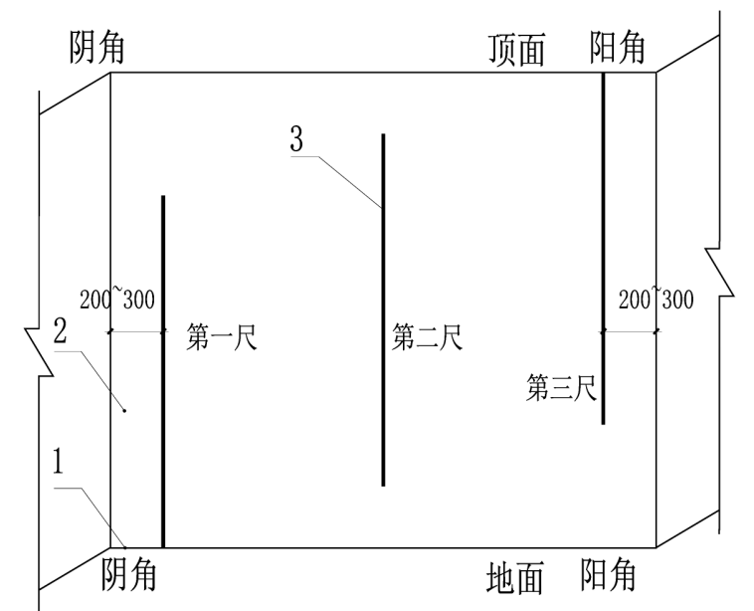
（a）卧室、起居室立面垂直度实测实量示意
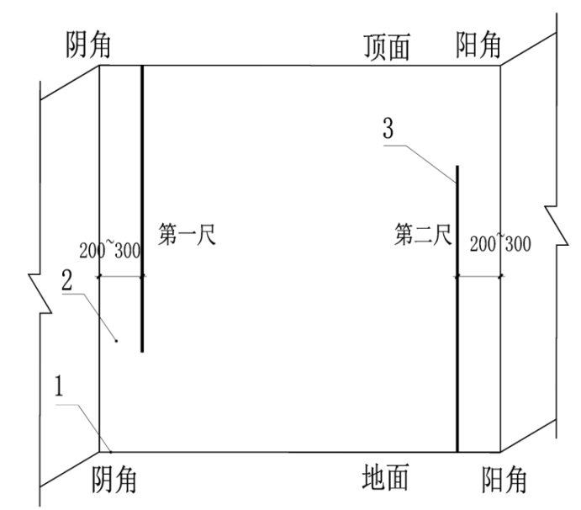
（b）厨房、卫生间立面垂直度实测实量示意
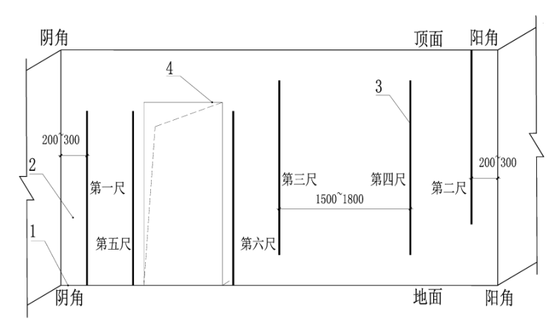
（c）墙长度大于3m时立面垂直度实测实量示意
图5.2.4 立面垂直度实测实量示意
1—地面；2—墙面；3—测尺；4—门洞口

5.3 表面平整度
5.3.1表面平整度实测实量工具应选用2m靠尺和塞尺。
5.3.2表面平整度实测实量方法应符合下列要求：
1卧室、起居室同一功能房间每一面墙顶部和根部4个角部区域实测不少于2次，中部和底部水平实测不少于2次。厨房、卫生间每一面墙顶部和根部4个角实测不少于2次。
2当墙体长度大于3m时，在墙体中部和底部水平增加2次实测。
3每一面墙在顶部和根部四个角区域测尺按45°角斜放且应同时包括上部和下部区域，底部水平测尺距离地面100mm~300mm。
4墙面有门窗洞口时，应在其两侧竖向和45°斜测增加4次实测。
5.3.3表面平整度实测实量允许偏差应符合表5.3.3的规定。
表5.3.3 表面平整度实测实量允许偏差
子分部工程 | 混凝土结构 |  | 砌体结构 |  |  | 抹灰 |  | 轻质隔墙 |  | 饰面板 |  |  | 饰面砖 | 裱糊与软包 | 涂饰
分项工程 | 现浇结构 | 装配式结构（墙板外露） | 砖砌体/混凝土小型空心砌块 |  | 填充墙砌体（层高≤3m） | 普通抹灰 | 高级抹灰 | 纸面石膏板 | 人造木板、水泥纤维板 | 光面石材 | 玻璃板 | 木板 | 内墙砖 | 裱糊/软包 | 水性涂料
 |  |  | 清水墙 | 混水墙
允许偏差（mm） | 8 | 5 | 5 | 8 | 8 | 4 | 3 | 3 | 3 | 2 | 1 | 1 | 3 | 3 | 3
5.3.4表面平整度实测实量示意可参照图5.3.4。
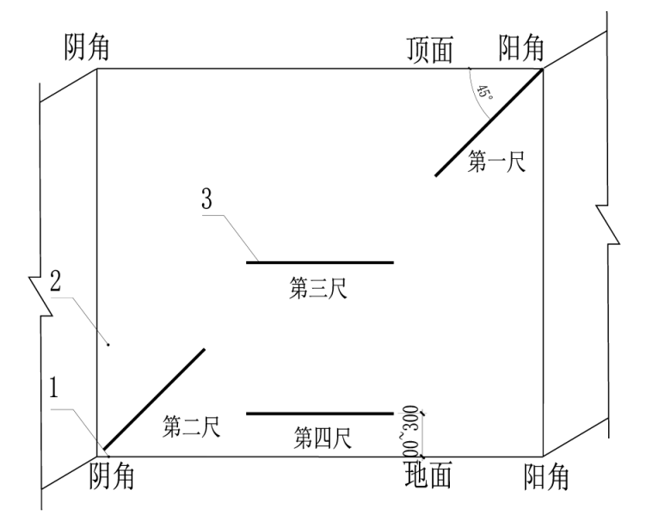
（a）卧室、起居室表面平整度实测实量示意
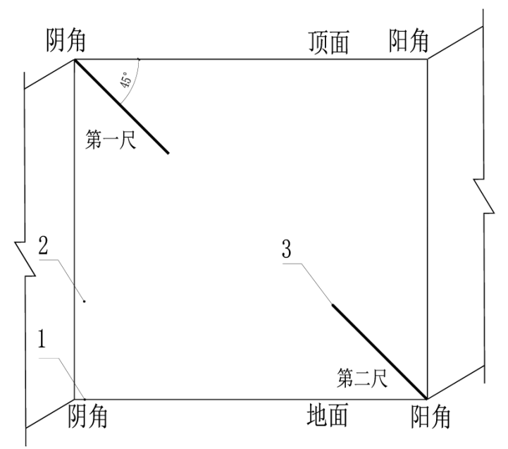
（b）厨房、卫生间表面平整度实测实量示意
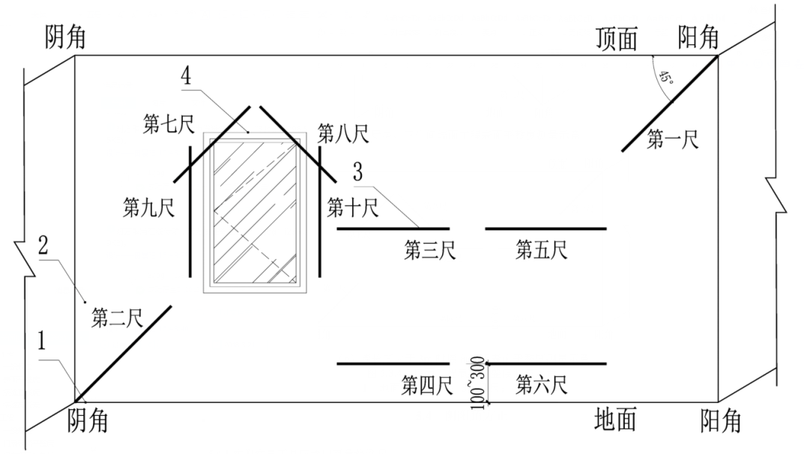
（c）墙长度大于3m时表面平整度实测实量示意
图5.3.4 表面平整度实测实量示意
1—地面；2—墙面；3—测尺；4—窗洞口

5.4 阴阳角方正
5.4.1阴阳角方正实测实量工具应选用直角检测尺。
5.4.2阴阳角方正实测实量方法应符合下列要求：
1同一功能房间，每一面墙阴角或阳角实测不应少于2次。
2每一面墙同一阴角或阳角测尺应分别距离底部100mm~300mm、1400mm~1500mm测量。
5.4.3阴阳角方正实测实量允许偏差应符合表5.4.3的规定。
表5.4.3 阴阳角方正实测实量允许偏差
子分部工程 | 抹灰 |  | 轻质隔墙 |  | 饰面板 |  |  | 饰面砖 | 裱糊与软包 | 涂饰
分项工程 | 普通抹灰 | 高级抹灰 | 纸面石膏板 | 人造木板、水泥纤维板 | 光面石材 | 玻璃板 | 木板 | 内墙砖 | 裱糊/软包 | 水性涂料
允许偏差（mm） | 4 | 3 | 3 | 4 | 2 | 1 | 1.5 | 3 | 3 | 3
5.4.4阴阳角方正实测实量示意可参照图5.4.4。
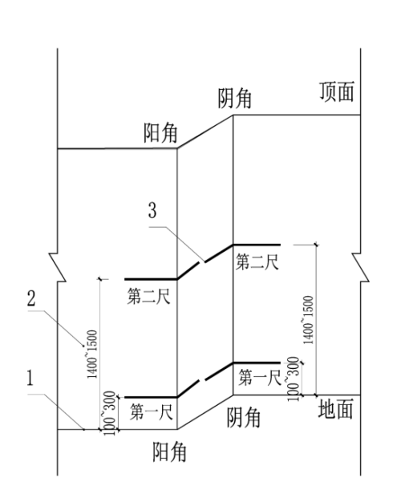
图5.4.4 阴阳角方正实测实量示意
1—地面；2—墙面；3—测尺

5.5 接缝高低差
5.5.1接缝高低差实测实量工具应选用钢直尺和钢塞片。
5.5.2接缝高低差实测实量方法应符合下列要求：
1同一功能房间，每一面墙实测不应少于4次。
2每一面墙用钢直尺紧靠相邻两面板并跨过接缝，用钢塞片插入缝隙测量。
【条文说明】
墙面工程中，接缝高低差的的测量通常是目测选取高低差较大的点进行测量，用指定规格的钢塞片插入目测较大的接缝缝隙处，若能插入且缝隙较大，则证明此测点不合格；若不能插入，则证明此测点合格。每面墙的实测不应少于4点。
5.5.3接缝高低差实测实量允许偏差应符合表5.5.3的规定。
表5.5.3 接缝高低差实测实量允许偏差
子分部工程 | 轻质隔墙 |  | 饰面板 |  |  | 饰面砖 | 裱糊与软包
分项工程 | 纸面石膏板 | 人造木板、水泥纤维板 | 光面石材 | 玻璃板 | 木板 | 内墙砖 | 裁口、线条
允许偏差（mm） | 1 | 1 | 0.5 | 1 | 0.5 | 0.5 | 1
5.5.4接缝高低差实测实量示意可参照图5.5.4。
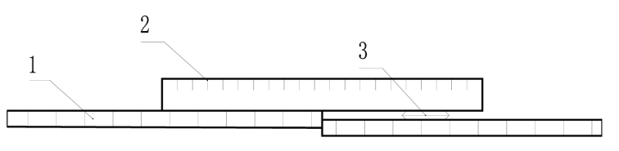
图5.5.4 接缝高低差实测实量示意
1—墙面饰面面板；2—钢直尺；3—测点

5.6 接缝宽度
5.6.1接缝宽度实测实量工具应选用钢直尺。
5.6.2接缝宽度实测实量方法应符合下列要求：
1同一功能房间，每一面墙实测不应少于4次。
2每一面墙选取四块饰面板材接缝点，用钢直尺测量接缝宽度，与设计接缝宽度进行比较。
【条文说明】
接缝宽度的测量是选取四块饰面板材接缝较大的点进行测量，并与设计接缝宽度进行比较，每面墙的实测不应少于4点。
5.6.3接缝宽度实测实量允许偏差应符合表5.6.3的规定。
表5.6.3 接缝宽度实测实量允许偏差
子分部工程 | 饰面板 |  |  | 饰面砖
分项工程 | 光面石材 | 玻璃板 | 木板 | 内墙砖
允许偏差（mm） | 1 | 1 | 1 | 1
5.6.4接缝宽度实测实量示意可参照图5.6.4。
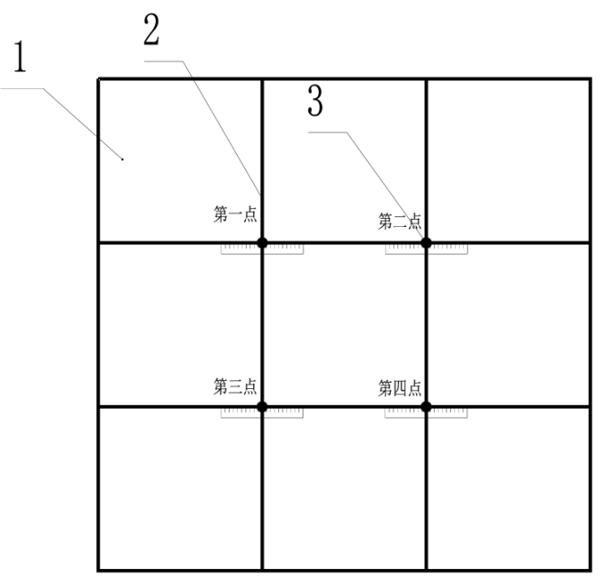
图5.6.4 接缝宽度实测实量示意
1—墙面板材；2—接缝；3—测点

6 楼地面工程

6.1 一般规定
6.1.1本章适用于楼地面基层工程、防水找平层、防水保护层、防水层、整体面层、板块面层和木、竹面层等地面分项工程检验批质量实测实量。
6.1.2装修进场土建移交前需对现浇混凝土表面平整度、房间方正度等实测实量，实测值应满足装修施工质量的要求。
6.1.3防水工程实测平均厚度应符合设计要求，每点取样20mm*20mm，用游标卡尺测量取样厚度，最小厚度不应小于设计厚度的80%。
6.1.4同一功能房间每个地面作为一个实测区，10个实测区为一个检验批且不少于3户。防水工程应全数检测。

6.2 表面平整度
6.2.1表面平整度实测实量工具应选用2m靠尺和塞尺。
6.2.2表面平整度实测实量方法应符合下列要求：
1卧室、起居室同一功能房间每一地面4个角部区域实测不少于2次，长边方向两侧踢脚线处和中部实测不少于3次。厨房、卫生间每一地面4个角实测不少于2次。
2当地面长度大于3m时，在长边方向两侧踢脚线处和中部增加3次实测。
3每一地面4个角部区域测尺按45°角斜放且应为对角区域。
【条文说明】
楼地面工程表面平整度测量中，除角部区域和中部区域平整度测尺外，还应该重点关注房价长边方向踢脚线区域表面平整度测量，避免日后地面饰面材料安装完成和踢脚线之间缝隙较大，影响美观。
6.2.3表面平整度实测实量允许偏差应符合表6.2.3的规定。
表6.2.3 表面平整度实测实量允许偏差
分项工程 | 现浇混凝土地面 | 整体面层 |  | 防水工程 |  | 板块面层 |  | 木、竹面层
 |  | 水泥砂浆面层 | 自流平面层 | 基层 | 保护层 | 瓷砖 | 石材 | 实木地板 |  | 实木复合地板
 |  |  |  |  |  |  |  | 松木地板 | 硬木地板
允许偏差（mm） | 8 | 4 | 2 | 4 | 5 | 2 | 1 | 1 | 2 | 2
6.2.4表面平整度实测实量示意可参照图6.2.4。
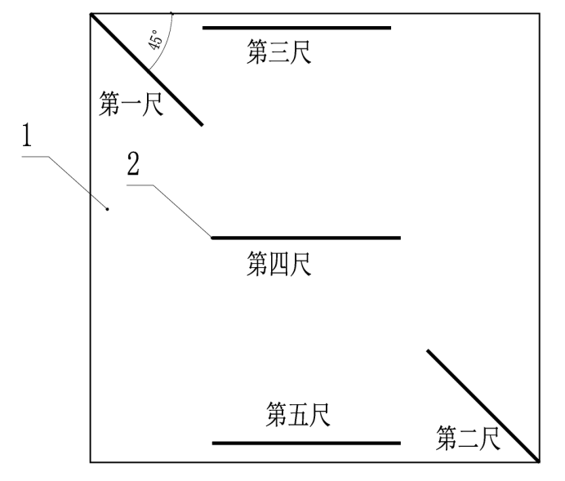
（a）卧室、起居室表面平整度实测实量示意
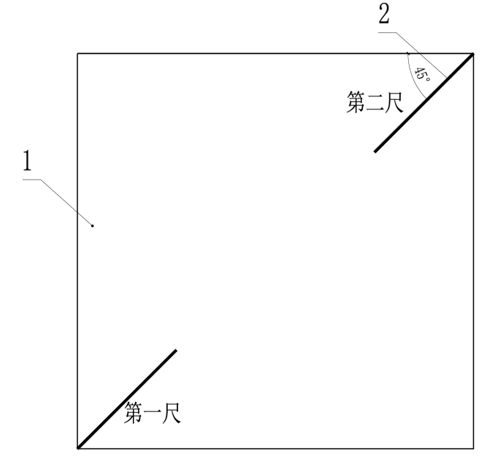
（b）厨房、卫生间表面平整度实测实量示意
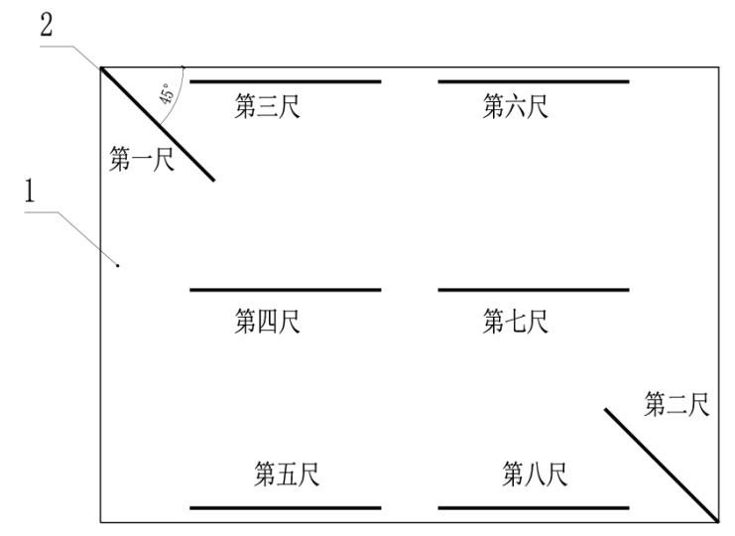
（c）地面长度大于3m时表面平整度实测实量示意
图6.2.4 表面平整度实测实量示意
1—楼地面；2—测尺

6.3 缝格平直
6.3.1缝格平直实测实量工具应选用钢直尺和5m线（通线）。
6.3.2缝格平直实测实量方法应符合以下要求：
1同一功能房间，每一地面接缝实测不应少于2次，应同时包含纵向和横向接缝。
2在地面待测板材接缝上拉5m线（不足5m时拉通线），分别用钢直尺测量接缝与5m线（通线）偏差距离。
6.3.3缝格平直实测实量允许偏差应符合表6.3.3的规定。
表6.3.3 缝格平直实测实量允许偏差
分项工程 | 板块面层 |  | 木、竹面层
 | 瓷砖 | 石材 | 实木地板 |  | 实木复合地板
 |  |  | 松木地板 | 硬木地板
允许偏差（mm） | 3 | 2 | 3 | 3 | 3
6.3.4缝格平直实测实量示意可参照图6.3.4。
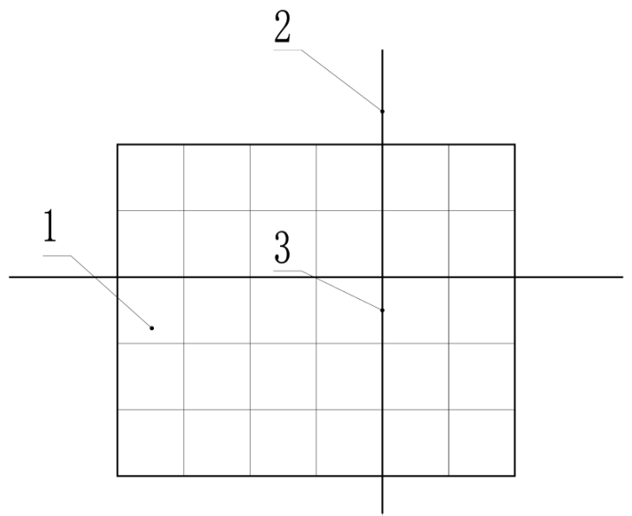
（a）板块面层缝格平直实测实量示意
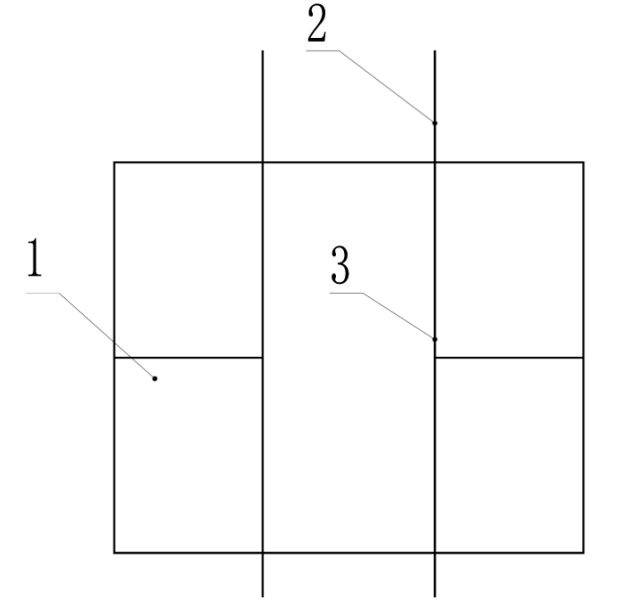
（b）木、竹面层缝格平直实测实量示意
图6.3.4 缝格平直实测实量示意
1—楼地面面层；2—5m线（通线）；3—接缝

6.4 接缝高低差
6.4.1接缝高低差实测实量工具应选用钢直尺和钢塞片。
6.4.2接缝高低差实测实量方法应符合下列要求：
1同一功能房间，每一地面实测不少于4次。
2每一地面用钢直尺紧靠相邻两面板并跨过接缝，用塞尺插入缝隙测量。
6.4.3接缝高低差实测实量允许偏差应符合表6.4.3的规定。
表6.4.3 接缝高低差实测实量允许偏差
分项工程 | 板块面层 |  | 木、竹面层
 | 瓷砖 | 石材 | 实木地板 |  | 实木复合地板
 |  |  | 松木地板 | 硬木地板
允许偏差（mm） | 0.5
6.4.4接缝高低差实测实量示意可参照图6.4.4。
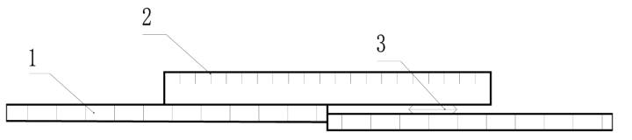
图6.4.4 接缝高低差实测实量示意
1—楼地面饰面面层；2—钢直尺；3—测点

6.5 踢脚线上口平直
6.5.1踢脚线上口平直实测实量工具应选用钢直尺和5m线（通线）。
6.5.2踢脚线上口平直实测实量方法应符合下列要求：
1同一功能房间，每一踢脚线实测不应少于2次，应包含长边方向踢脚线。
2在踢脚线上口拉5m线（不足5m时拉通线），分别用钢直尺测量接缝与5m线（通线）偏差距离。
6.5.3踢脚线上口平直实测实量允许偏差应符合表6.5.3的规定。
表6.5.3 踢脚线上口平直实测实量允许偏差
分项工程 | 整体面层 |  | 板块面层 |  | 木、竹面层
 | 水泥砂浆面层 | 自流平面层 | 瓷砖 | 石材 | 实木地板 |  | 实木复合地板
 |  |  |  |  | 松木地板 | 硬木地板
允许偏差（mm） | 4 | 3 | 3 | 1 | 3 | 3 | 3
6.5.4踢脚线上口平直实测实量示意可参照图6.5.4。
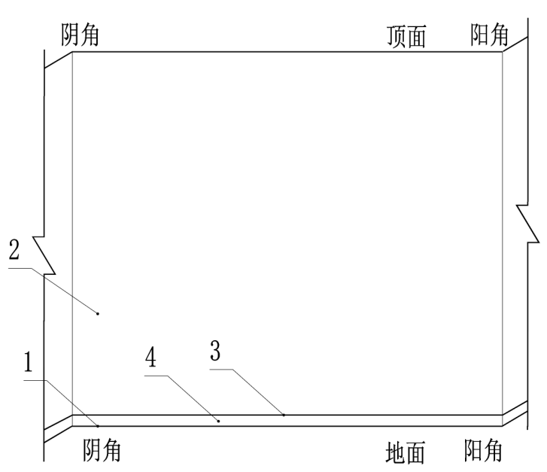
图6.5.4 踢脚线上口平直实测实量示意
1—楼地面；2—墙面；3—5m线（通线）；4—踢脚线

6.6 板块缝隙宽度
6.6.1板块缝隙宽度实测实量工具应选用钢直尺。
6.6.2板块缝隙宽度实测实量方法应符合下列要求：
1同一功能房间，每一地面实测不应少于4次。
2每一地面用钢直尺测量相邻板材接缝缝隙宽度，与设计缝隙宽度进行比较。
6.6.3板块缝隙宽度实测实量允许偏差应符合表6.6.3的规定。
表6.6.3 板块缝隙宽度实测实量允许偏差
分项工程 | 板块面层 |  | 木、竹面层
 | 瓷砖 | 石材 | 实木地板 |  | 实木复合地板
 |  |  | 松木地板 | 硬木地板
允许偏差（mm） | 2 | 1 | 1 | 0.5 | 0.5
6.6.4板块缝隙宽度实测实量示意可参照图6.6.4。
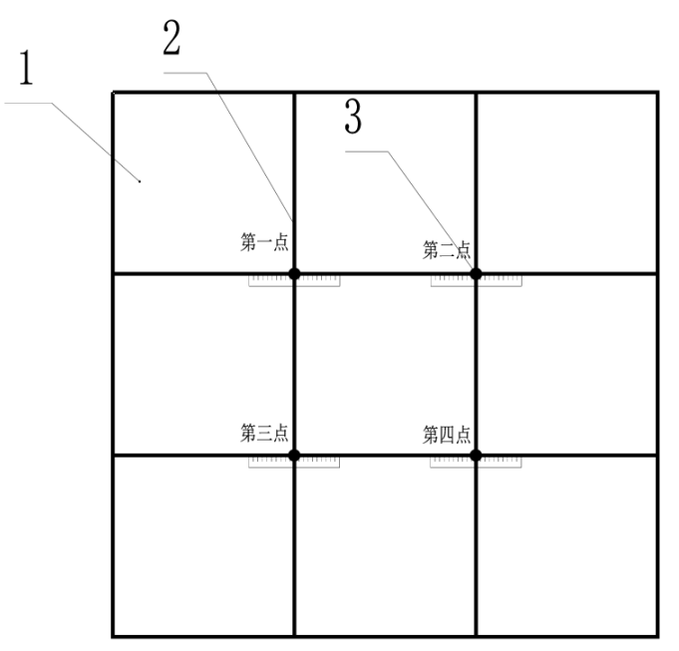
（a）板块面层缝隙宽度实测实量示意
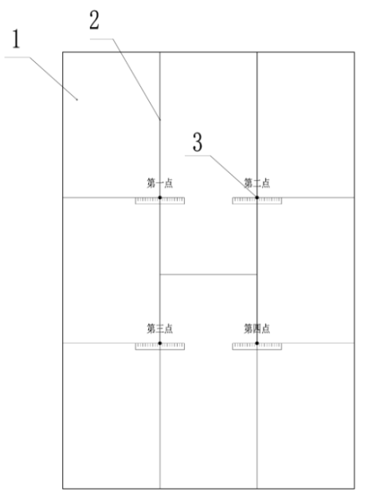
（b）木、竹面层缝隙宽度实测实量示意
图6.6.4 板块缝隙宽度实测实量示意
1—楼地面饰面面层；2—接缝；3—测点

6.7 踢脚线与面层接缝
6.7.1踢脚线与面层接缝实测实量工具应选用塞尺。
6.7.2踢脚线与面层接缝实测实量方法应符合下列要求：
1同一功能房间，每一地面实测不少于4次，应包含长边方向踢脚线。
2用塞尺插入踢脚线与面层缝隙处测量接缝宽度。
【条文说明】
楼地面工程中，踢脚线与面层接缝实测是用目测的方式选取接缝较大处，用塞尺插入缝隙，若能插入且缝隙较大，则证明此测点不合格，若不能插入，则证明测点合格。每个地面测量不应少于4点。
6.7.3踢脚线与面层接缝实测实量允许偏差应符合表6.7.3的规定。
表6.7.3 踢脚线与面层接缝实测实量允许偏差
分项工程 | 实木地板 |  | 实木复合地板
 | 松木地板 | 硬木地板
允许偏差（mm） | 1
6.7.4踢脚线与面层接缝实测实量示意可参照图6.7.4。
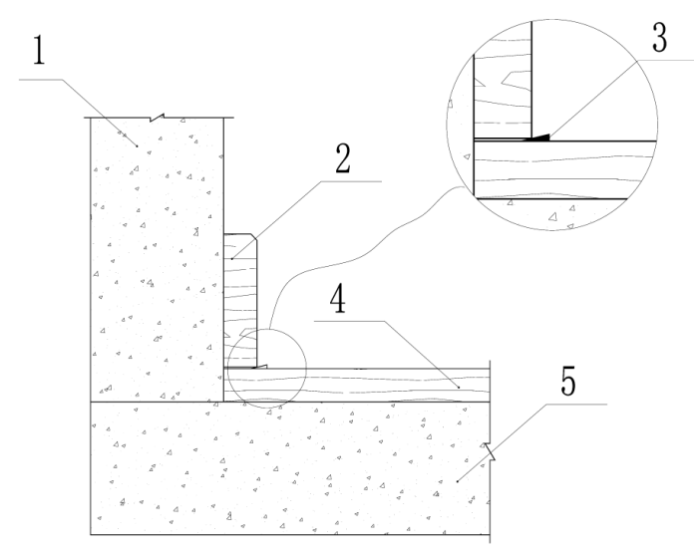
图6.7.4 踢脚线与面层接缝实测实量示意
1—结构墙面；2—踢脚线；3—测点；4—楼地面饰面面层；5—结构地面

6.8 房间方正度
6.8.1房间方正度实测实量工具应选用钢卷尺或激光测距仪。
6.8.2房间方正度实测实量方法应符合下列要求：
1同一功能房间，长、宽两个方向实测不少于4次，对角线方向实测不少于2次。
2测量时距离墙端部200mm~300mm处对房间分别对房间长、宽方向测量2点；对角线方向测量时应对4个角部测点对角之间的水平距离。
6.8.3房间方正度实测实量允许偏差应符合下列要求：
1墙面长、宽方向方正度允许偏差为15mm。
2墙面对角线方向方正度允许偏差为20mm。
6.8.4房间方正度实测实量示意可参照图6.8.4。
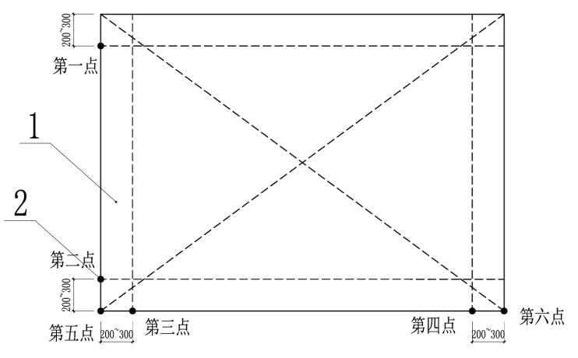
图6.8.4 房间方正度实测实量示意
1—楼地面；2—测点

7 顶面工程

7.1 一般规定
7.1.1本章适用于抹灰、纸面石膏板吊顶、金属板吊顶、木板吊顶等吊顶分项工程检验批质量实测实量。
7.1.2装修进场土建移交前需对现浇混凝土顶面平整度实测实量，实测值应满足装修施工质量的要求。
7.1.3同一功能房间每个顶面作为一个实测区，10个实测区为一个检验批且不应少于3户。

7.2 表面平整度
7.2.1表面平整度实测实量工具应选用2m靠尺和塞尺。
7.2.2表面平整度实测实量方法应符合以下要求：
1卧室、起居室同一功能房间每一顶面4个角部区域实测不少于2次，中部实测不少于1次。厨房、卫生间每一顶面4个角实测不少于2次。
2当顶面长度大于3m时，在中部增加1次实测。
3每一顶面4个角部区域测尺按45°角斜放且应为对角区域。
7.2.3表面平整度实测实量允许偏差应符合表7.2.3的规定。
表7.2.3 表面平整度实测实量允许偏差
分项工程 | 现浇混凝土顶板 | 抹灰 | 纸面石膏板 | 金属板 | 木板
允许偏差（mm） | 8 | 4 | 3 | 2 | 2
7.2.4表面平整度实测实量示意可参照图7.2.4。
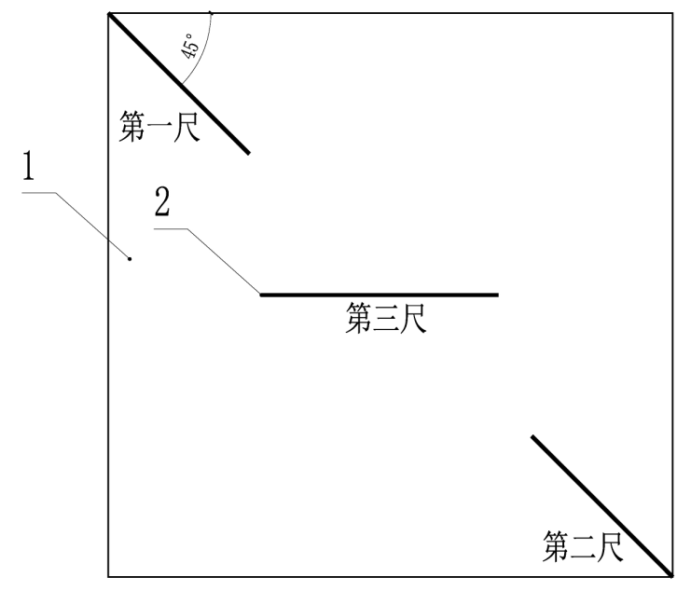
（a）卧室、起居室表面平整度实测实量示意
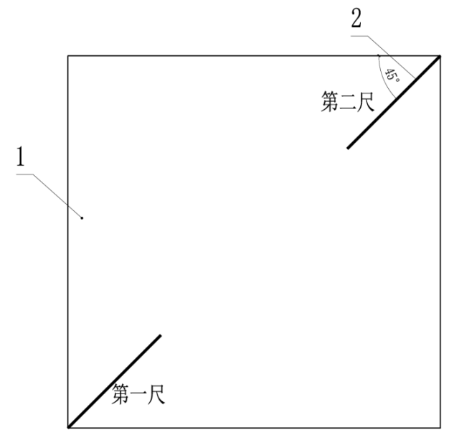
（b）厨房、卫生间表面平整度实测实量示意
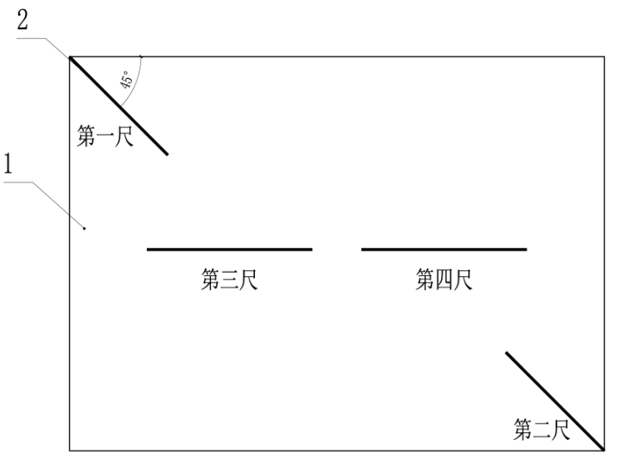
（c）顶面长度大于3m时表面平整度实测实量示意
图7.2.4 表面平整度实测实量示意
1—顶面；2—测尺

7.3 接缝直线度
7.3.1接缝直线度实测实量应选用钢直尺和5m线（通线）。
7.3.2接缝直线度实测实量方法应符合下列要求：
1同一功能房间，每一顶面接缝实测不少于2次。
2在顶面相邻板材上拉5m线（不足5m时拉通线），用钢直尺测量接缝与5m线（通线）的偏差距离。
7.3.3接缝直线度实测实量允许偏差应符合表7.3.3的规定。
表7.3.3 接缝直线度实测实量允许偏差
分项工程 | 纸面石膏板 | 金属板 | 木板
允许偏差（mm） | 3 | 1.5 | 3
7.3.4接缝直线度实测实量示意可参照图7.3.4。
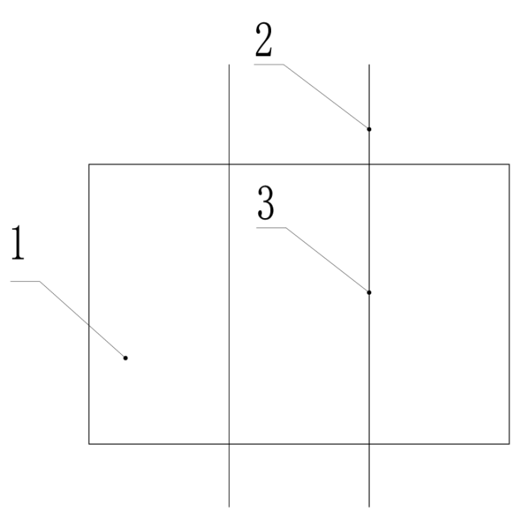
图7.3.4 接缝直线度实测实量示意
1—顶面饰面板；2—5m线（通线）;3—饰面板接缝

7.4 接缝高低差
7.4.1接缝高低差实测实量工具应选用钢直尺和塞尺。
7.4.2接缝高低差实测实量方法应符合下列要求：
1同一功能房间，每一顶面实测不少于4次。
2每一顶面用钢直尺紧靠相邻两面板并跨过接缝，用塞尺插入缝隙测量。
7.4.3接缝高低差实测实量允许偏差应符合表7.4.3的规定。
表7.4.3 接缝高低差实测实量允许偏差
分项工程 | 纸面石膏板 | 金属板 | 木板
允许偏差（mm） | 1
7.4.4接缝高低差实测实量示意可参照图7.4.4。
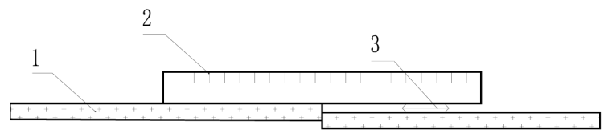
图7.4.4 接缝高低差实测实量示意
1—顶面饰面板材；2—钢直尺；3—测点

8 门窗工程

8.1 一般规定
8.1.1本章适用于木门窗安装、金属门窗安装、塑料门窗安装等门窗分项工程检验批质量实测实量。
8.1.2同一功能房间每扇门窗作为一个实测区，10个实测区为一个检验批且不少于3户。

8.2 门扇表面平整度
8.2.1门扇表面平整度实测实量工具应选用1m靠尺和塞尺。
8.2.2门扇表面平整度实测实量方法应符合下列要求：
1同一功能房间，每一门扇实测不少于2次。
2每一门扇分别测量纵向和横向表面平整度各1次。
8.2.3门扇表面平整度实测实量允许偏差为2mm。
8.2.4门扇表面平整度实测实量示意可参照图8.2.4。
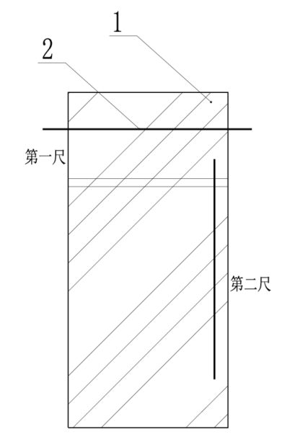
图8.2.4 门扇表面平整度实测实量示意
1—门扇；2—测尺

8.3 门窗槽口对角线长度差
8.3.1门窗槽口对角线长度差实测实量工具应选用5m钢卷尺。
8.3.2门窗槽口对角线长度差实测实量方法应符合下列要求：
1同一功能房间，每一门窗实测不少于2次。
2每一门窗槽口对角线方向分别测量1次，计算2点间偏差。
8.3.3门窗槽口对角线长度差实测实量允许偏差应符合表8.3.3的规定
表8.3.3 门窗槽口对角线长度差实测实量允许偏差
分项工程 | 木门窗 |  | 铝合金门窗 |  | 塑料门窗
 | 普通 | 高级 | ≤2000 | ＞2000 | ≤2000 | ＞2000
允许偏差（mm） | 3 | 2 | 3 | 4 | 3 | 5
8.3.4门窗槽口对角线长度差实测实量示意可参照图8.3.4。
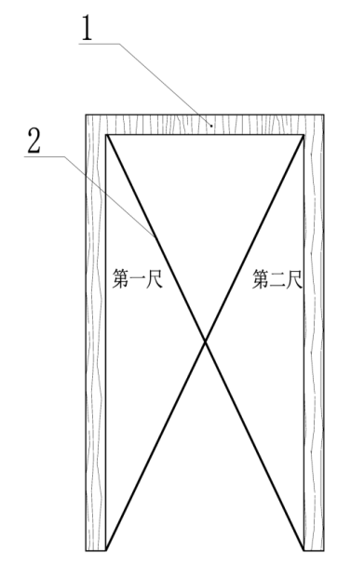
图8.3.4 门窗槽口对角线长度差实测实量示意
1—门窗框；2—测尺

8.4 门窗框正、侧面垂直度
8.4.1门窗框正、侧面垂直度实测实量工具应选用1m垂直检测尺。
8.4.2门窗框正、侧面垂直度实测实量方法应符合下列要求：
1同一功能房间，每一门框实测不少于2次。
2每一门框分别测量正面和侧面垂直度各1点。
8.4.3门窗框正、侧面垂直度实测实量允许偏差应符合表8.4.3的规定。
表8.4.3 门窗框正、侧面垂直度实测实量允许偏差
分项工程 | 木门窗 |  | 铝合金门窗 | 塑料门窗
 | 普通 | 高级
允许偏差（mm） | 2 | 1 | 2.5 | 3
8.4.4门窗框正、侧面垂直度实测实量示意可参照图8.4.4。
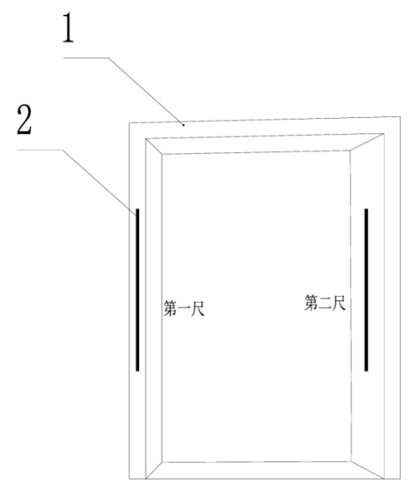
图8.4.4 门窗框正、侧面垂直度实测实量示意
1—门框；2—测尺

8.5 无下框时门扇与地面间留缝
8.5.1无下框时门扇与地面间留缝实测实量工具应选用塞尺。
8.5.2无下框时门扇与地面间留缝实测实量方法应符合以下要求：
1同一功能房间，每一门扇实测不少于2次。
2实测时应确保门扇处于关闭状态。
8.5.3无下框时门扇与地面间留缝实测实量留缝限值应符合表8.5.3的规定。
表8.5.3 无下框时门扇与地面间留缝限值
门窗工程 | 木门安装 |  |  |  | 金属门窗安装
 | 内门 |  | 卫生间门 |  | 塑钢门
 | 普通 | 高级 | 普通 | 高级
允许偏差（mm） | 4~7 | 5~6 | 8~12 | 8~10 | 4~8
8.5.4无下框时门扇与地面间留缝实测实量示意可参照图8.5.4。
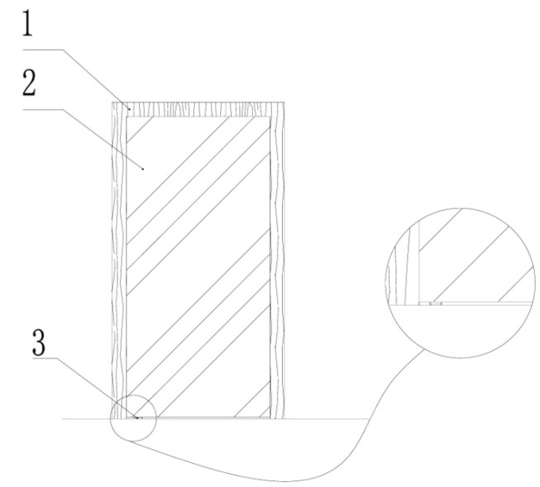
图8.5.4 无下框时门扇与地面间留缝实测实量示意
1—门框；2—门扇；3—测点

8.6 型材接缝表面高低差
8.6.1型材接缝表面高低差实测实量工具应选用钢直尺和钢塞片。
8.6.2型材接缝表面高低差实测实量方法应符合下列要求：
1同一功能房间，每一门窗框实测不少于2次.
2每一门窗框用钢直尺紧靠相邻两拼接型材并跨过接缝，用钢塞片插入缝隙测量。
8.6.3型材接缝表面高低差实测实量允许偏差应符合表8.6.3的规定。
表8.6.3 型材接缝表面高低差实测实量允许偏差
分项工程 | 木门窗 |  | 铝合金门窗 | 塑料门窗
 | 普通 | 高级
允许偏差（mm） | 2 | 1 | 0.3
8.6.4型材接缝表面高低差实测实量示意可参照图8.6.4。
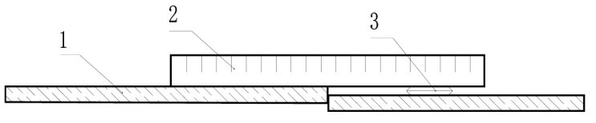
图8.6.4 型材接缝表面高低差实测实量示意
1—型材；2—钢直尺；3—测点

9 细部工程

9.1 一般规定
9.1.1本章适用于下列细部分项工程检验批实测实量：
1储柜安装工程；
2窗帘盒、窗台板和散热器罩安装工程；
3门窗套安装工程；
4护栏和扶手安装工程；
5装饰线与花饰安装工程。
9.1.2同一功能房间每个细部分项同类制品作为一个实测区，10个实测区为一个检验批且不应少于3户。

9.2 垂直度
9.2.1垂直度实测实量工具应选用1m垂直检测尺。
9.2.2垂直度实测实量方法应符合下列要求：
1同一功能房间，每一细部安装实测不少于2次。
2分别测量正面和侧面垂直度各1点。
9.2.3垂直度实测实量允许偏差应符合表9.2.3的规定。
表9.2.3 垂直度实测实量允许偏差
细部工程 | 储柜安装 | 散热器罩安装 | 门窗套安装 | 护栏和扶手安装 | 装饰线条及花饰安装
允许偏差（mm） | 2 | 2 | 3 | 3 | 3
9.2.4垂直度实测实量测量示意可参照图9.2.4。
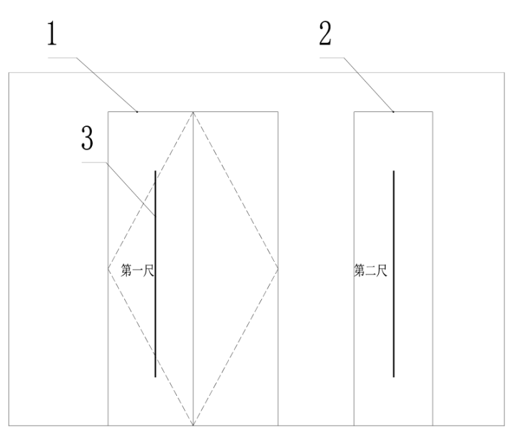
（a）储柜安装垂直度实测实量示意
1—储柜正面；2—储柜侧面；3—测尺
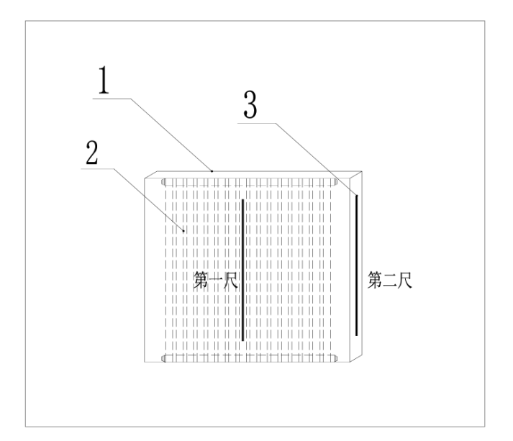
（b）散热器罩安装垂直度实测实量示意
1—散热器罩；2—散热器；3—测尺
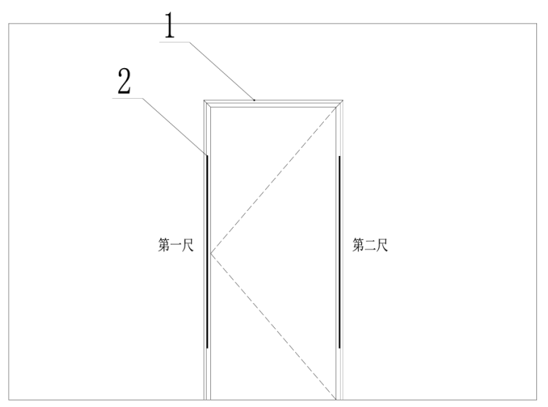
（c）门窗套安装垂直度实测实量示意
1—门窗套；2—测尺
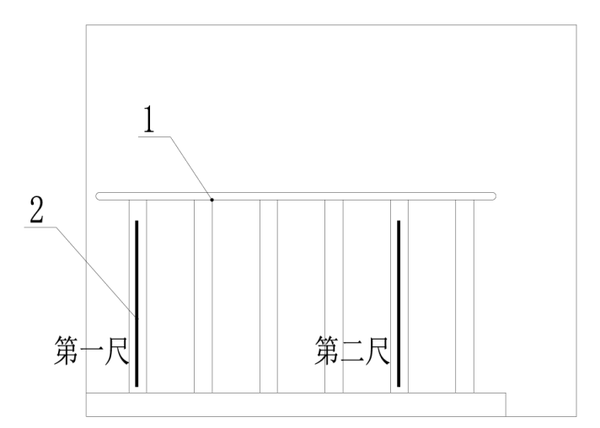
（d）护栏和扶手安装垂直度实测实量示意
1—护栏和扶手；2—测尺
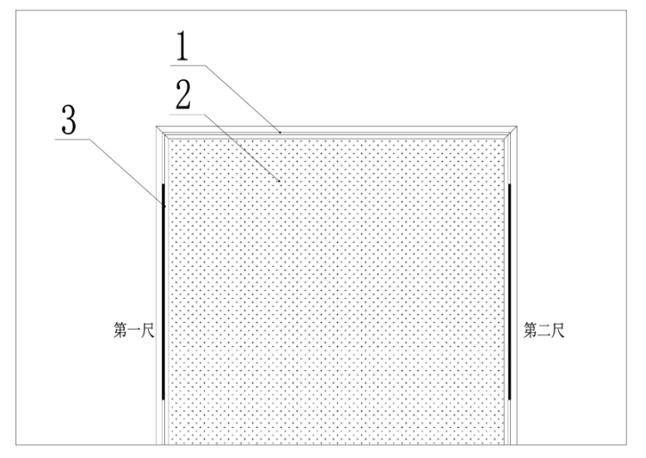
（e）装饰线条及花饰安装垂直度实测实量示意
1—装饰线条及花饰；2—背景墙；3—测尺
图9.2.4 垂直度实测实量示意

9.3 表面平整度
9.3.1表面平整度实测实量工具应选用1m水平尺和塞尺。
9.3.2表面平整度实测实量方法应符合下列要求：
1同一功能房间，每一细部安装实测不少于2次。
2将水平尺紧靠细部安装饰面，塞尺插入缝隙较大处测量。
9.3.3表面平整度实测实量允许偏差应符合表9.3.3的规定。
表9.3.3 表面平整度实测实量允许偏差
细部工程 | 储柜安装 | 散热器罩安装 | 窗台板安装 | 门窗套安装
允许偏差（mm） | 2 | 1 | 1 | 1
9.3.4表面平整度实测实量测量示意可参照图9.3.4。
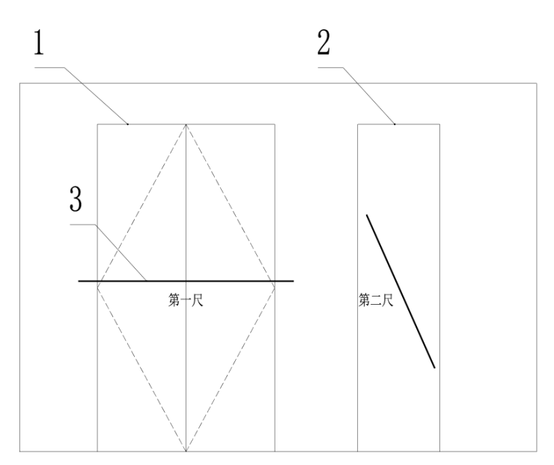
（a）储柜安装表面平整度实测实量示意
1—储柜正面；2—储柜侧面；3—测尺
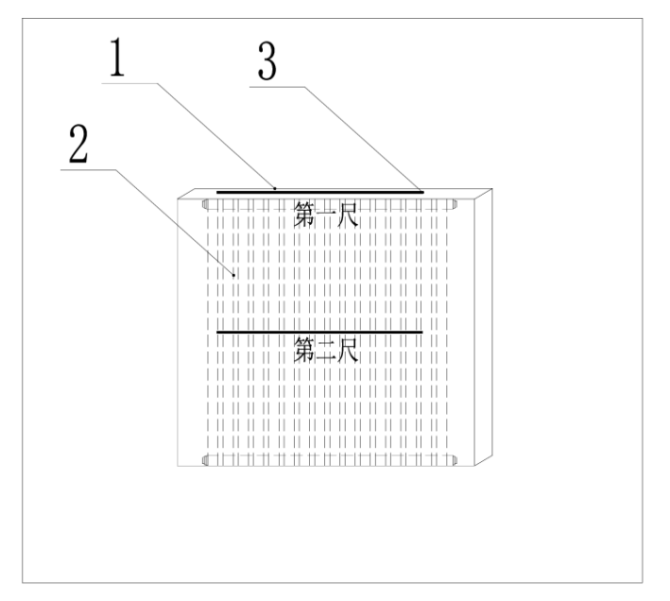
（b）散热器罩安装表面平整度实测实量示意
1—散热器罩；2—散热器；3—测尺
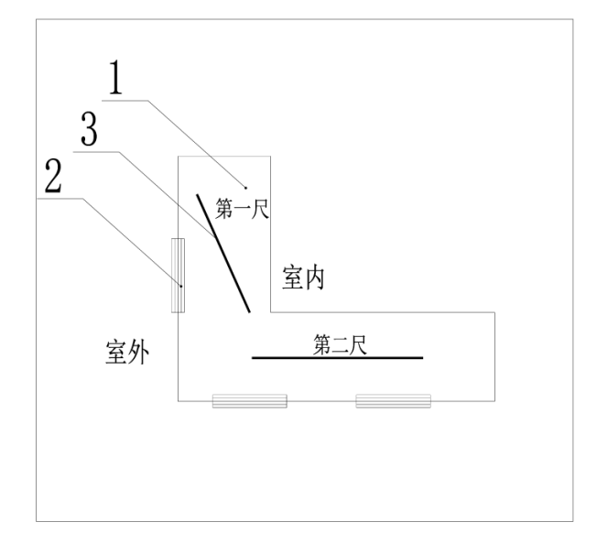
（c）窗台板安装表面平整度实测实量示意
1—窗台板；2—窗；3—测尺
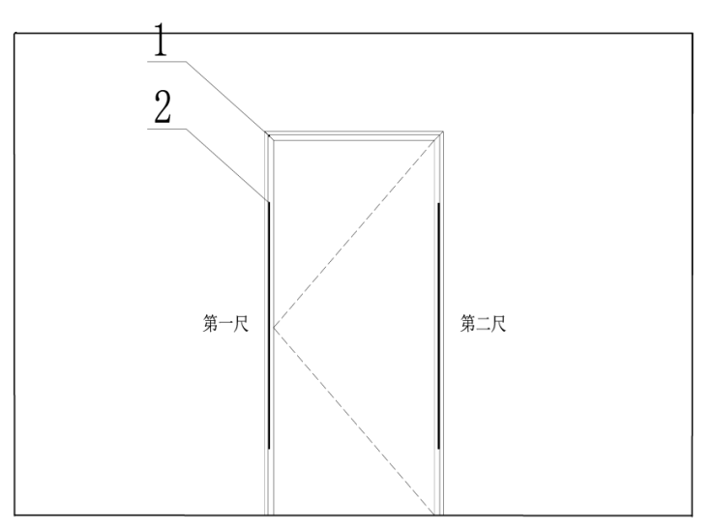
（d）门窗套安装表面平整度实测实量示意
1—门窗套；2—测尺
图9.2.4 表面平整度实测实量示意

9.4 直线度
9.4.1直线度实测实量应选用钢直尺和5m线（通线）。
9.4.2直线度实测实量方法应符合下列要求：
1同一功能房间，每一细部安装实测不少于2次。
2在细部安装饰面上部区域拉5m线（不足5m时拉通线），在待测上口两端部100mm~200mm处和中部选取不少于3点，分别测量3点与5m线（通线）的垂直距离。
3以最小值为基准点，计算另外2点与基准点之间的偏差。
9.4.3直线度实测实量允许偏差应符合表9.4.3的规定。
表9.4.3 直线度实测实量允许偏差
细部工程 | 储柜安装 | 散热器罩安装 | 窗台板安装 | 窗帘盒安装 | 门窗套安装 | 护栏和扶手安装 | 装饰线条及花饰安装
允许偏差（mm） | 2 | 2 | 2 | 2 | 3 | 4 | 3
9.4.4直线度实测实量测量示意可参照图9.4.4。
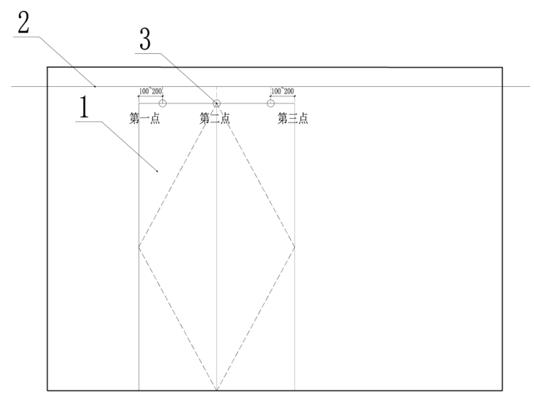
（a）储柜安装直线度实测实量示意
1—储柜；2—5m线（通线）；3—测点
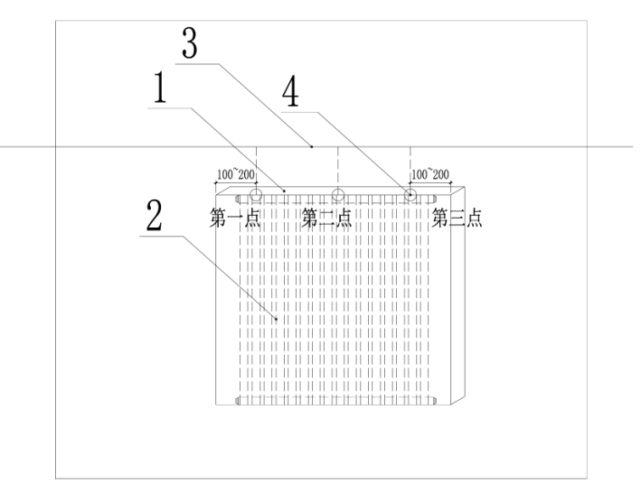
（b）散热器罩安装直线度实测实量示意
1—散热器罩；2—散热器；3—5m线（通线）；4—测点
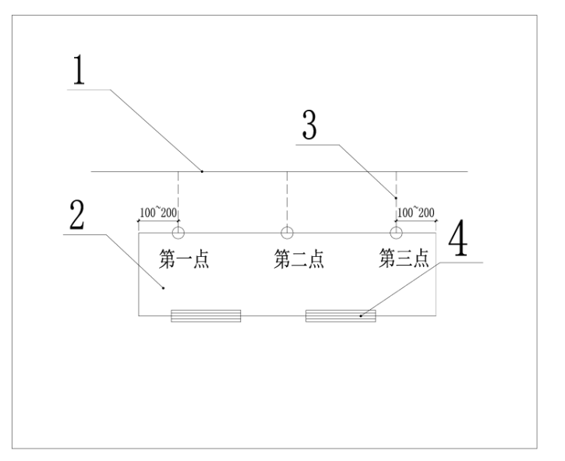
（c）窗台板安装直线度实测实量示意
1—5m线（通线）；2—窗台板；3—测点；4—窗
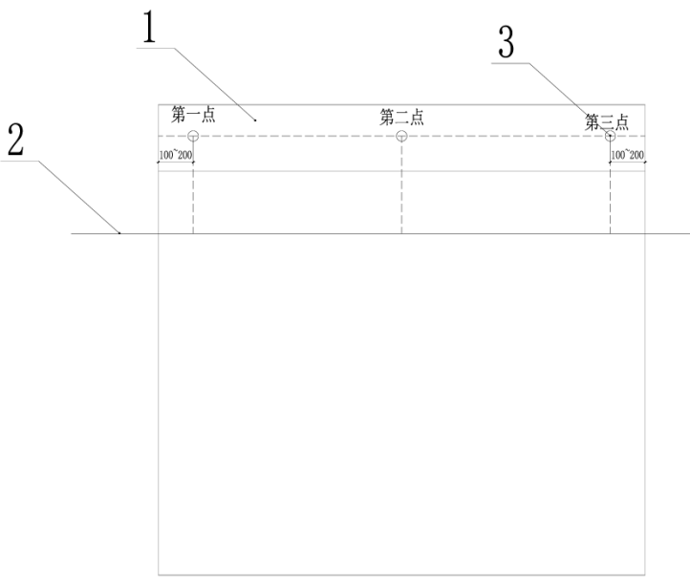
（d）窗帘盒安装直线度实测实量示意
1—窗帘盒；2—5m线（通线）；3—测点
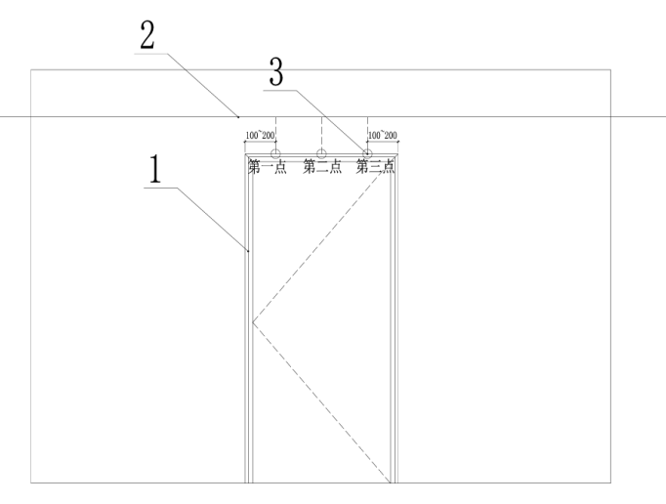
（e）门窗套安装直线度实测实量示意
1—门窗套；2—5m线（通线）；3—测点
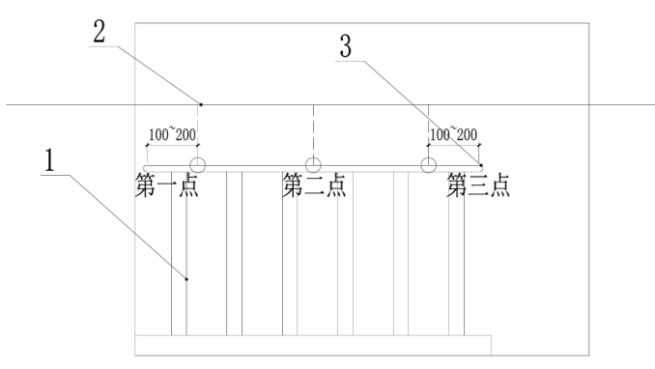
（f）护栏和扶手安装直线度实测实量示意
1—护栏；2—5m线（通线）；3—测点
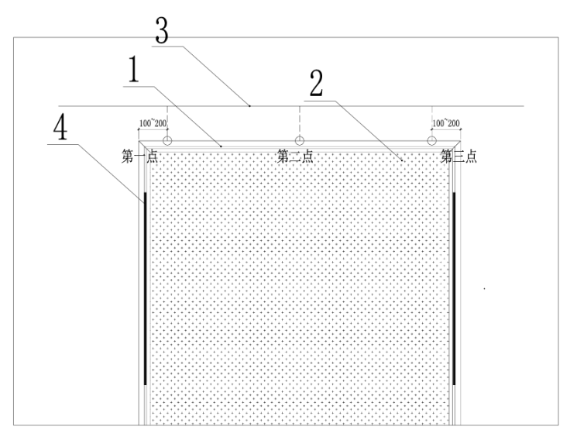
（g）装饰线条及花饰安装直线度实测实量示意
1—装饰线条；2—背景墙；3—5m线（通线）；4—测尺
图9.2.4 直线度实测实量示意

10 装饰机电末端安装工程

10.1 一般规定
10.1.1本章适用于电气工程、智能化工程、给水排水与采暖工程、通风与空调工程等装饰机电末端安装工程检验批实测实量。
10.1.2电气工程室内布线、插座面板接线应准确无误，等电位联结应采用专用导线可靠联结，面板安装偏差应符合设计要求和国家现行有关标准规定。
10.1.3智能化工程电视、网络、电话、对讲、报警系统等末端面板安装应符合设计要求，与电源插座距离应满足国家现行标准规定。
10.1.4给水排水与采暖工程给水管管口安装应与墙面装饰完成面层相协调一致，马桶排水管与墙面装饰面层距离应符合设计要求，给水排水管与采暖管安装应符合国家现行有关标准规定。
10.1.5通风与空调工程空调设备、新风（换气）及管道实测应符合设计要求和国家现行有关标准的规定。
10.1.6同一功能房间每个装饰机电末端作为一个实测区，10个实测区为一个检验批且不应少于3户。

10.2 同一室内同一标高末端面板偏差
10.2.1同一室内同一标高末端面板安装实测实量应选用钢直尺和5m线（通线）。
10.2.2同一室内同一标高末端面板安装实测实量方法应符合下列要求：
1同一功能房间内，每一相同标高末端面板实测不少于1次。
2在同一标高末端面板上部拉5m线（不足5m时拉通线），分别测量每个末端面板中部与5m线（通线）垂直距离。
3以最小值为基准点，计算其他点与基准点之间的偏差。
10.2.3同一室内同一标高末端面板安装实测实量允许偏差为5mm。
10.2.4同一室内同一标高末端面板安装实测实量可参照图10.2.4。
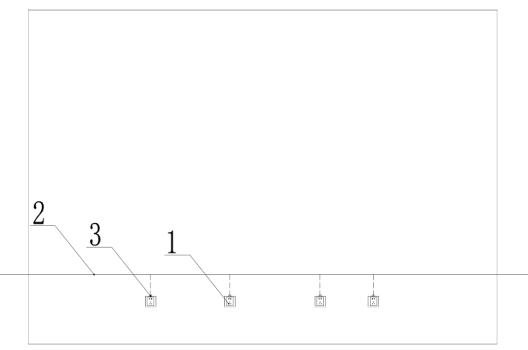
图10.2.4 同一室内同一标高末端面板安装实测实量示意
1—机电末端面板；2—5m线（通线）；3—测点

10.3 并列末端面板安装偏差
10.3.1并列末端面板安装偏差实测实量应选用钢直尺和钢塞片。
10.3.2并列末端面板安装偏差实测实量方法应符合下列要求：
1同一功能房间内，每一并列末端面板实测不少于1次。
2用钢直尺紧靠并列末端面板上部，用钢塞片插入缝隙测量。
10.3.3并列末端面板安装偏差实测实量允许偏差为0.5mm。
10.3.4并列末端面板安装偏差实测实量可参照图10.3.4。
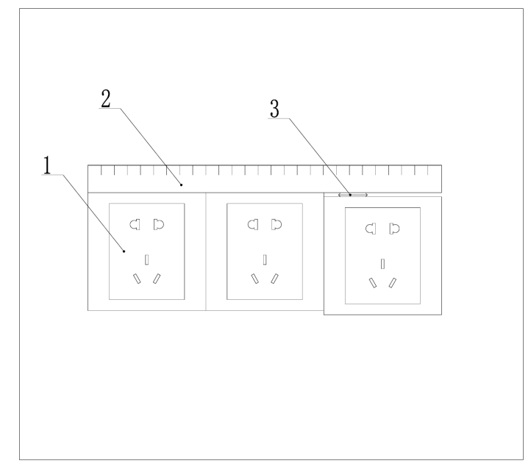
图10.3.4 并列末端面板安装偏差实测实量示意
1—装饰机电末端面板；2—钢直尺；3—测点

附录A 住宅工程子分部分项工程实测实量记录表
工程名称 |  |  |  |  |  |  |  |  | 检测日期
子分部工程 |  |  |  |  |  |  |  |  | 分项工程
实测项目 |  |  |  |  |  |  |  |  | 实测工具
实测方法 |  |  |  |  |  |  |  |  | 允许偏差
功能房间 | 检测点 |  |  |  |  |  |  |  |  |  |  |  |  | 总数 | 合格点 | 合格率
汇总
偏差大于允许偏差1.5倍的点：有□ 无□ |  |  |  |  |  |  | 数量 |  |  |  | 偏差最大点
实测结论：

检验人员签字 |  |  | 施工员 质检员  技术负责人 项目经理

本标准用词说明
1为便于在执行本规范条文时区别对待，对要求严格程度不同的用词说明如下：
1）表示很严格，非这样做不可的用词：
正面词采用“必须”；反面词采用“严禁”；
2）表示严格，在正常情况下均应这样做的用词：
正面词采用“应”；反面词采用“不应”或“不得”；
3）表示允许稍有选择，在条件许可时，首先应这样做的用词：
正面词采用“宜”；反面词采用“不宜”；
4）表示有选择，在一定条件下可以这样做的用词，采用“可”。
2条文中指定应按其他有关标准、规范执行的写法为：“应符合……的规定或“应按……执行”。

引用标准名录
《建筑工程施工质量验收统一标准》GB50300
《建筑装饰装修工程质量验收规范》GB50210
《住宅装饰装修工程施工规范》GB50327
《建筑楼地面工程施工质量验收规范》GB50209
《混凝土结构工程施工质量验收规范》GB30204
《砌体结构工程施工质量验收规范》GB50203
《通风与空调工程施工质量验收规范》GB50234
《建筑给水排水及采暖工程施工质量验收规范》GB50242
《建筑电气工程施工质量验收规范》GB50303
《民用建筑工程室内环境污染控制规范》GB50325
《住宅室内装饰装修工程质量验收规范》JGJ/T304
《住宅室内装饰装修设计规范》JGJ367
《住宅室内防水工程技术规范》JGJ298
《建筑工程质量检测器组校准规范》JJF1110
《住宅工程分户质量检验技术规程》DB33/T1140-2017

附：条文说明

